Государственное бюджетное общеобразовательное учреждение
Республики Крым
«Феодосийская санаторная школа – интернат»

Особенности воспитания школьников с девиантным поведением.
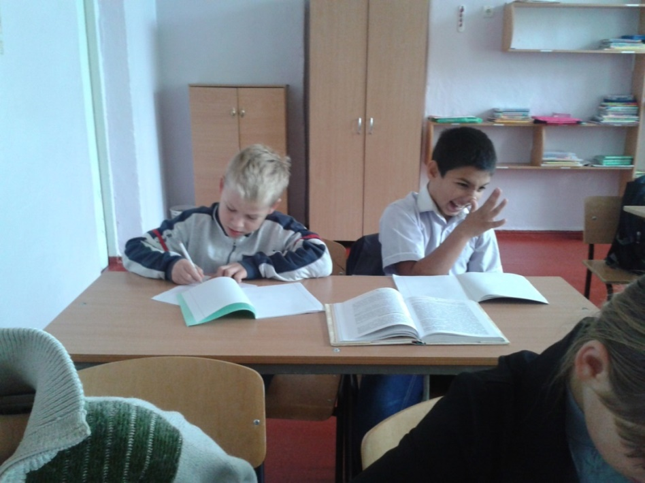
воспитатель: Колосова Л. И.

« Если правильно распознать , чего ребёнок
хочет добиться своим плохим поведением,
можно понять , что происходит в голове у
ребёнка и как это поведение исправить».

Цель: раскрыть аспекты воспитательной работы с девиантными детьми из своего опыта.
Задачи:
-показать причины формирования девиантного поведения ;
-определить методы и формы коррекционной работы с «трудными» детьми.

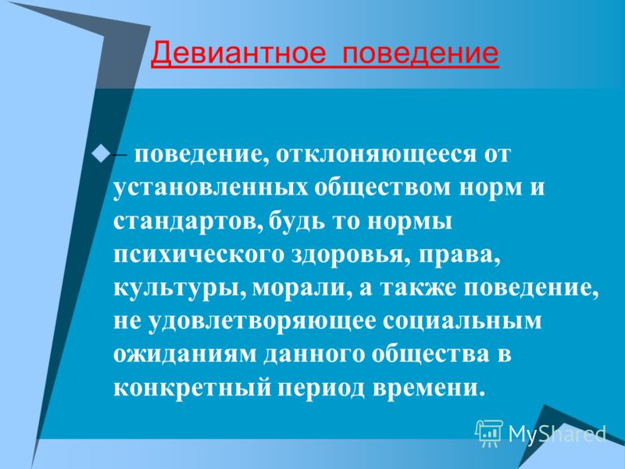
Актуальность проблемы.
Профилактика девиантного поведения детей и подростков – одна из самых актуальных и болезненных проблем, которая требует много сил, труда и большой ответственности, но зачастую оказывается малопроизводительной.Все педагоги сталкиваются с « трудными» школьниками.Они раздражают нас, мешают вести урок, воспитательное мероприятие, а Януш Корчак иронически улыбается: «..Наивная, попробуй, общество дало тебе маленького дикаря, чтобы ты его обтесала… Но сделать это можно только любя его..» Любить таких детей трудно, но они действительно ждут от нас любви, понимания. И именно воспитательная работа способствует профилактике девиантного поведения. Оно опасно не нарушениями дисциплины. Даже самые значительные нарушения порядка можно пережить. Дело в последствиях. Отклоняющееся поведение очень существенно влияет на формирование характера, который определяет всю будущую жизнь человека. Если такое поведение вовремя не остановить и не подправить, то общество получит неуравновешенного, морально незрелого, подверженного различным влияниям без жизненных принципов и нравственного стержня, слабого, неврастенического человека.
В рамках моего проекта « Я среди людей» ( цель: влияние нравственного воспитания на межличностные отношения школьников) в 5 классе прошёл Урок нравственности « Что мешает нам общаться?» Сначала ребята просмотрели видеоролик « Урок арифметики», а потом мы начали разговор о культуре общения. Предлагаю вашему вниманию рассуждения ребят о девиантном поведении ученика .
(Показ видео)
Устами ребят названы причины такого поведения.
Причины:
-стремление привлечь внимание сверстников, бравада;
-стремление получить желаемый результат;
-недостаток развития интеллекта и коммуникативных навыков;
-отсутствие воспитания, влияние криминальных групп;
-педагогическая запущенность;
-отсутствие мотивации к учёбе;
- нарушения психического здоровья;
- проблемы с родителями;
-проблемы с управлением своей импульсивностью;
-низкий уровень толерантности;
-психическая незрелость (— отставание от возрастных норм, повышенная внушаемость, неумение соотносить свои поступки с нормами поведения, слабость логического мышления характеризуют таких ребят. Как бабочка не помнит себя гусеницей, так и трудный не помнит негативных поступков, редко мучается выбором, принимает собственные решения, часто поступает слишком по-детски, импульсивно).

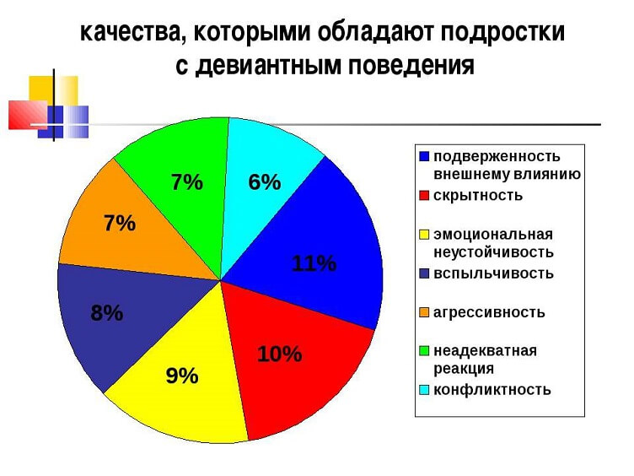
Выделяют три типа детей: 1-лёгкий ребёнок;2- медленно разогревающийся(стеснительный); 3- трудный.
Так родители «лёгких « детей склонны приписывать себе слишком много заслуг там, где всё решает биологическое везение. Нрав определяется генами , а среда, в которой дети растут, формирует то, как прояляется этот нрав, т. е. соотношение между врождёнными и приобретёнными чертами составляет 50 на 50.
Наиболее распространённые поведенческие проблемы.
Апломб.
Все жесты и манеры ребёнка выражают глубокое презрение к любым авторитетам. Это проявление властолюбия.
Пререкания.
Хочет показать вам , что здесь главный он.
Демонстративное неповиновение.
Полностью игнорирует ваши указания.
Приступы гнева.
Разобраться в причинах (устал, голоден, не воспитан и т. д. ).
Ложь.
НЕ вешайте ярлык лжеца. Врёт-значит боится (или фантазирует).
Воровство.
Низкая самооценка заставляет иметь такое же , как у всех.
Сквернословие.
Произвести впечатление, хочет казаться старше, крутым. Так говорят дома.
Агрессия.
Часто это реакция на стресс. Учить сдерживать себя, хвалить за то, что сумел сдержаться. В нашем классе существует правило: виноват тот, ктоударил,т.к. несдержал свои эмоции.
Более серьёзные поведенческие проблемы.
Синдром гиперактивности с дефицитом внимания (СДГВ).Трудно сосредоточиться,импульсивны, отвлекаются, неорганизованны, не доводят дело до конца, неусидчив, много говорит, перебивает.
Вызывающее оппозиционное расстройство( ВОР).
Умышленная игра на нервах, перекладывание на других своих ошибок, мстительность, враждебное поведение.
Кондуктивное расстройство.
Расстройство социального поведения.
Прогуливание, раннее курение, наркотики, выпивка ,сексуальная активность, акты вандализма, издевательства над животными и слабыми.

Эффективные формы воспитательной и профилактической работы с учащимися девиантного поведения.
.
Главный способ преодоления отклоняющегося поведения — индивидуальный подход. Надо опираться в воспитательной работе на то положительное, что имеется в личности каждого, даже самого трудного ученика, (любовь к спорту, музыке, рисованию, природе, животным), даже на его чувство юмора.
Информирование
Это одна из форм профилактической работы девиантного поведения, состоящая из лекций, бесед, , воспитательных фильмов. Например, интересно и без нотаций прошёл в классе информ. час «Свободный микрофон». Каждый говорил о том, что он знает о вреде курения. Говорили это( курящим) ребятам из ребцентра.
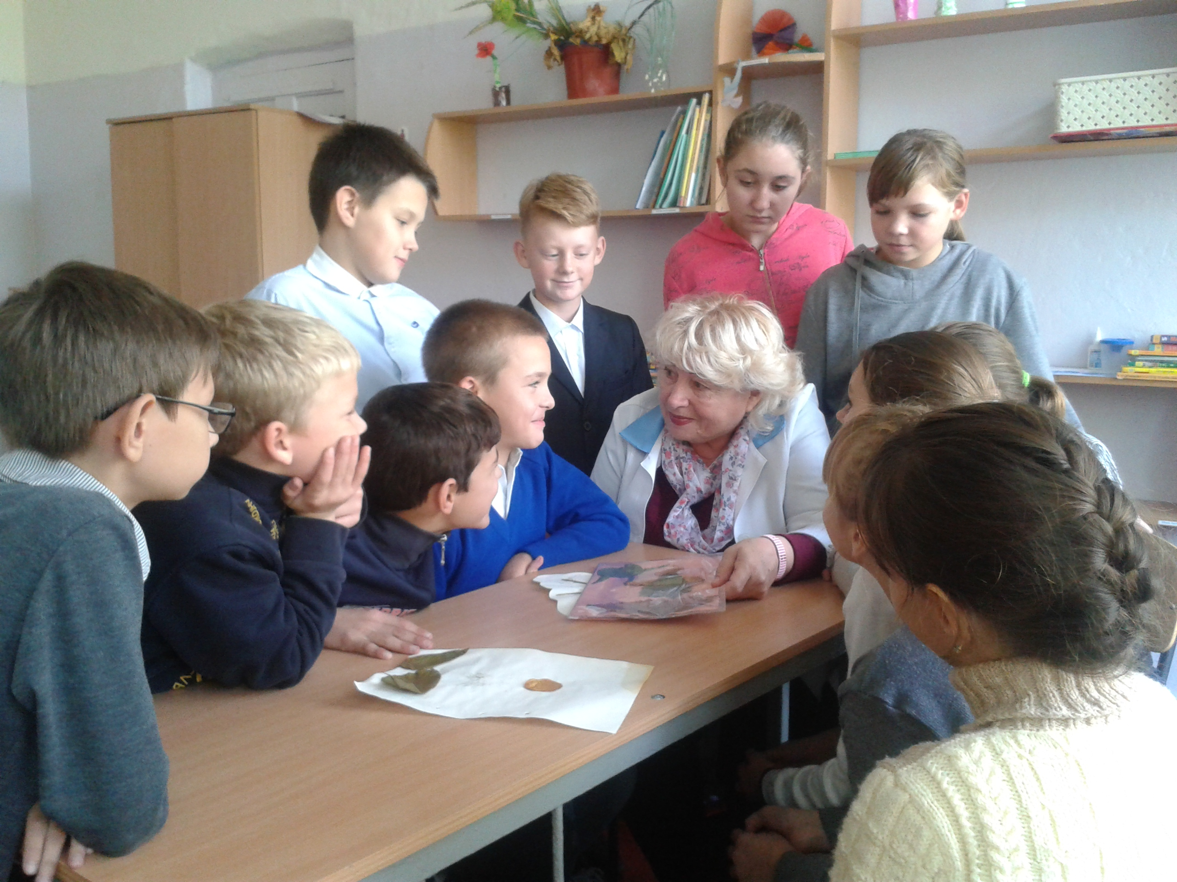
Игровые тренинги.
Это активное обучение социально-важным навыкам.. Развивается умение общаться , снимать агрессию,тревожность, разрешать конфликты, ставить цели, отстаивать свою позицию, интересы. Здесь надо учитывать и особенности темперамента.
Тот же самый темперамент , который способен породить преступника (мальчишка бесстрашный, агрессивный, импульсивный), способен породить и героя, н-р, пилота-ипытателя. Так ребёнка с высоким уровнем энергии мы должны опережать на 5 шагов, постоянно прогнозируя следующие его перемещения, переключая с одного вида деятельности на другую.( Суворов-холерик, а Кутузов-флегматик, но ведь оба были великими полководцами).Н-р, Чалый Артемий-учится хорошо, а культуры межличностного общения не было, постоянные конфликты с одноклассниками. Два года с ним идёт работа.И результат- выбран старостой в этом году!
Негативная черта может оказаться позитивной при других обстоятельствах ( упрямство-настойчивостью, любит командовать- лидером).

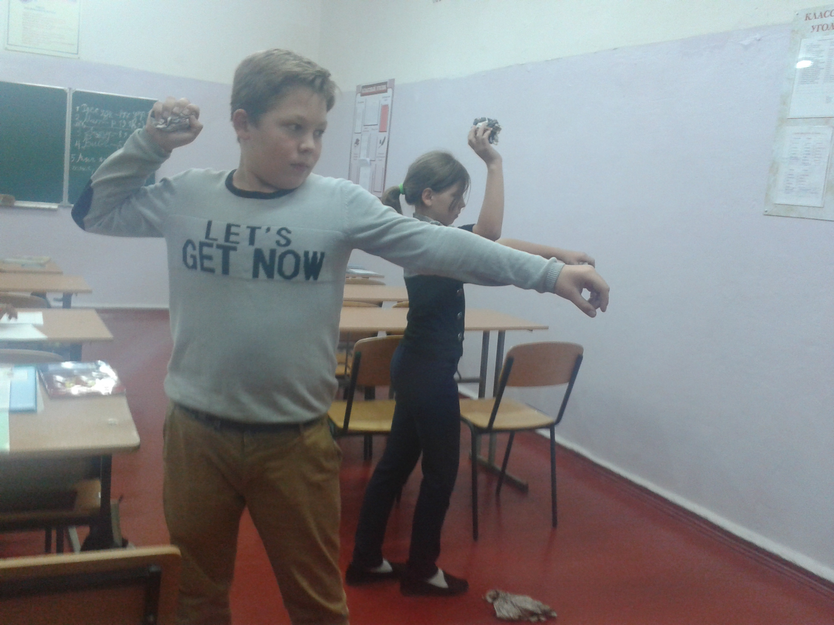
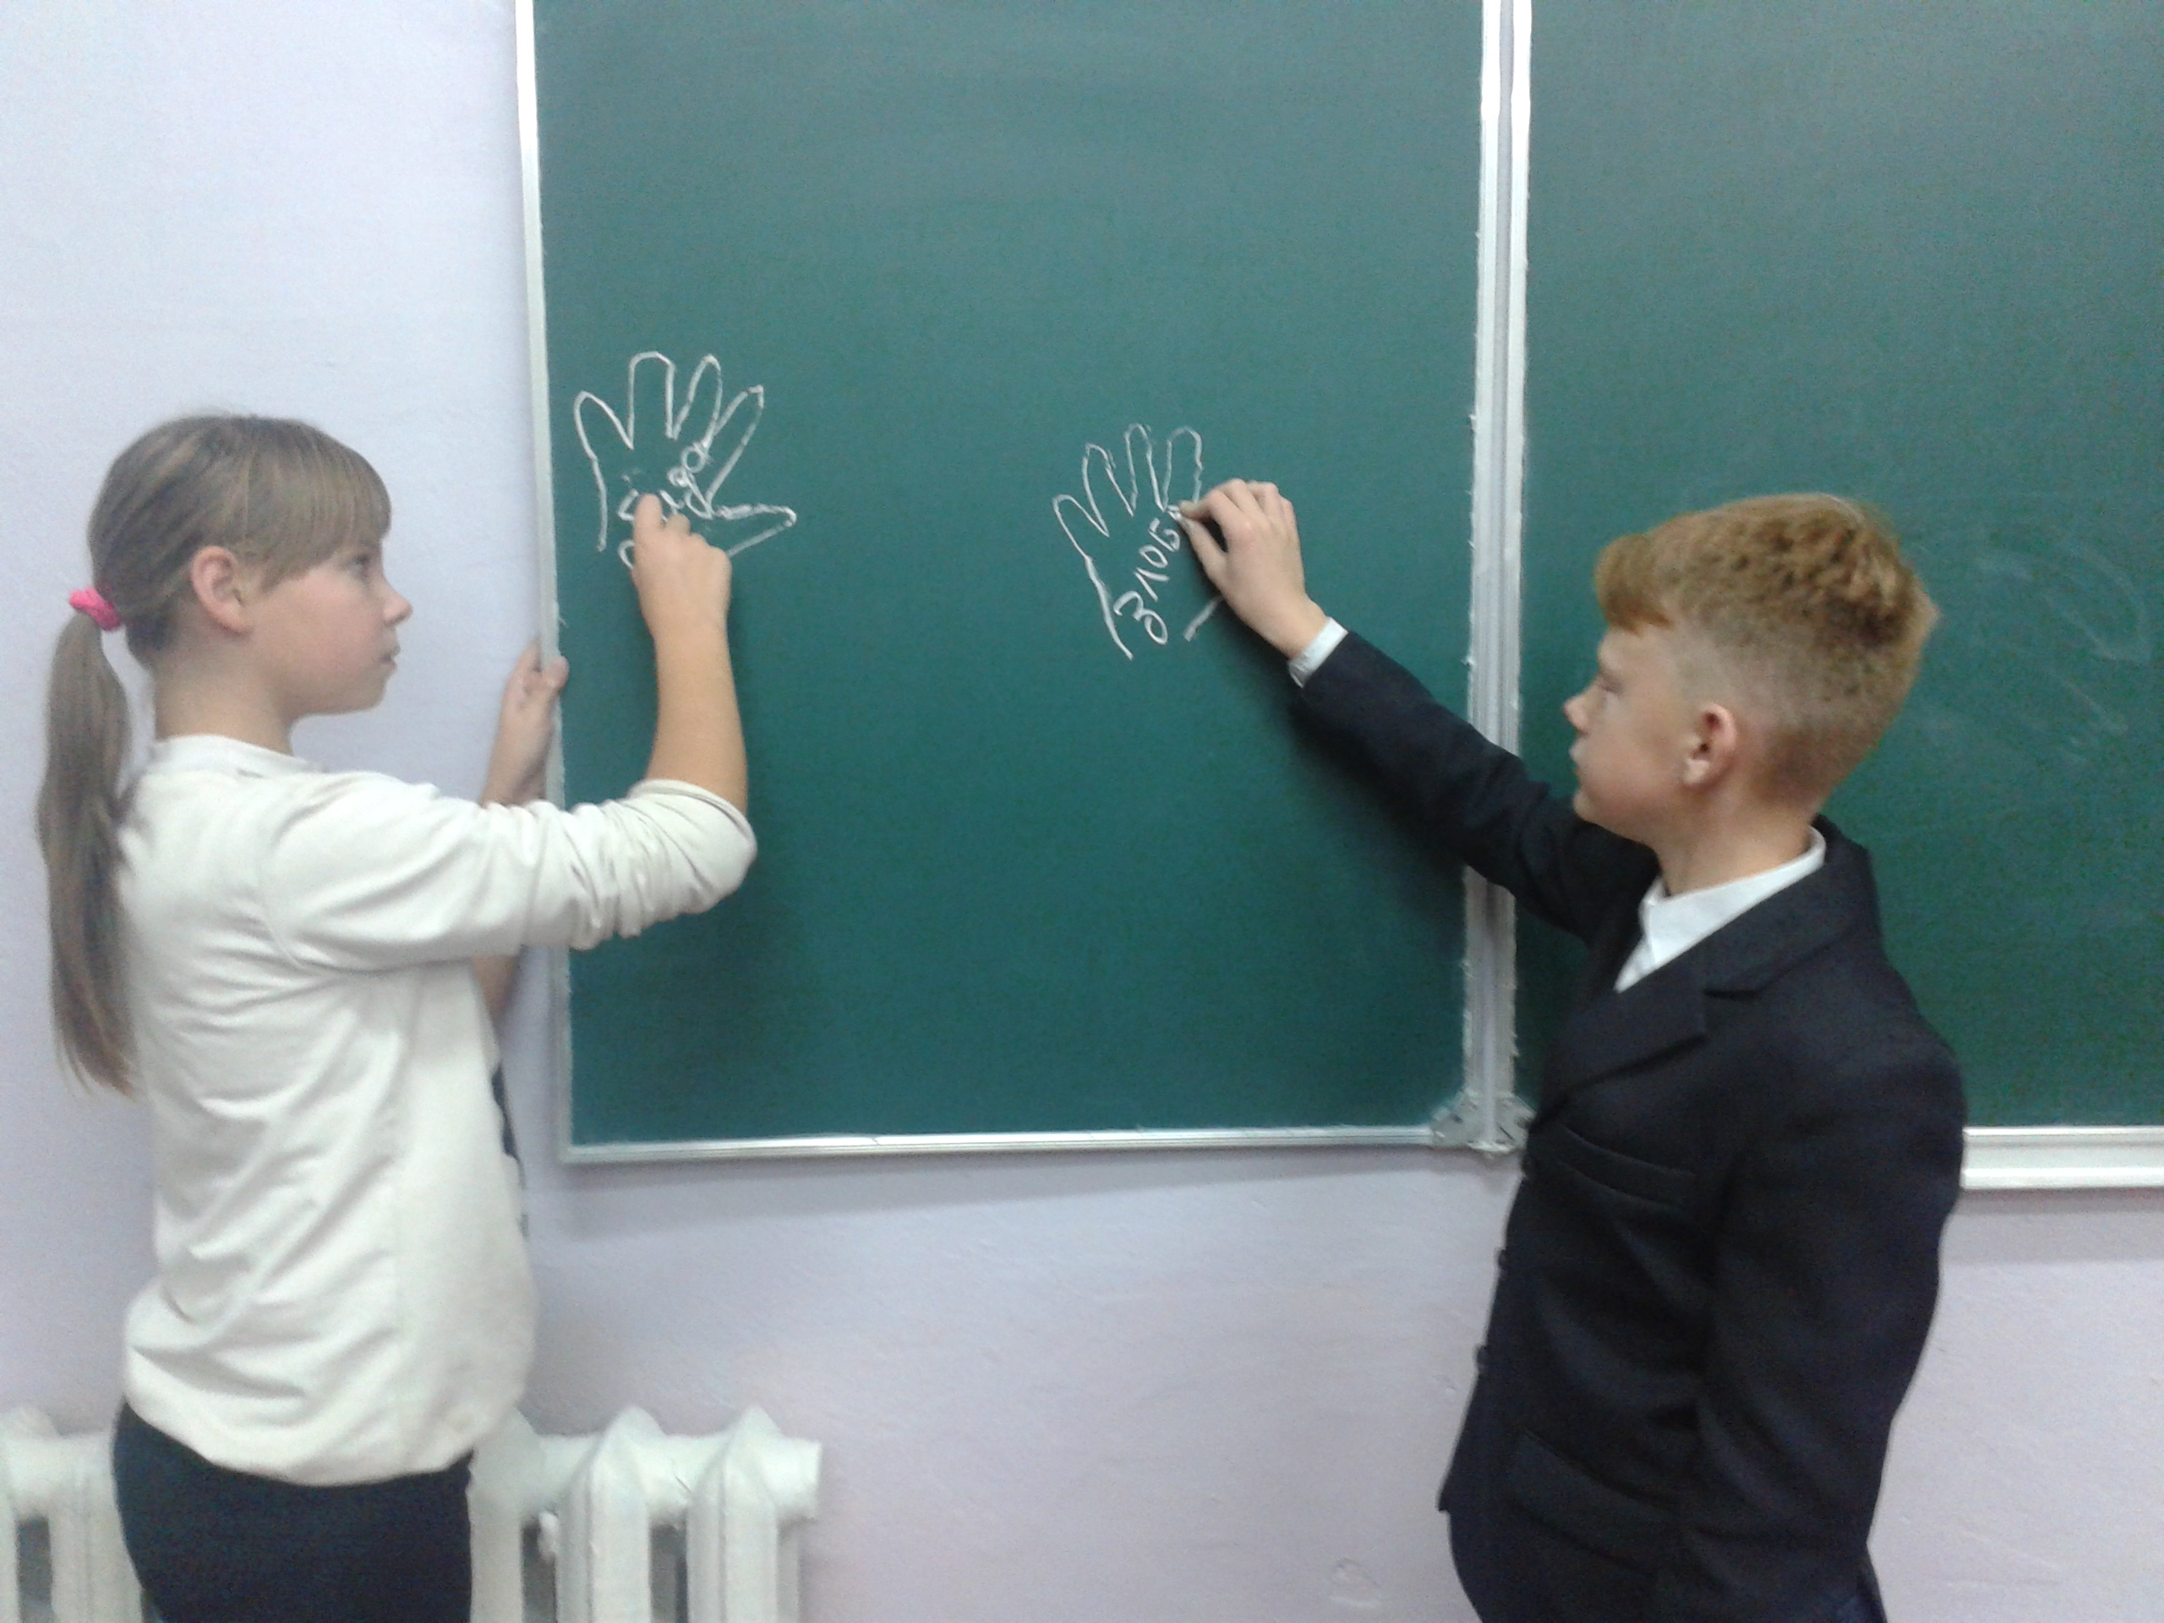
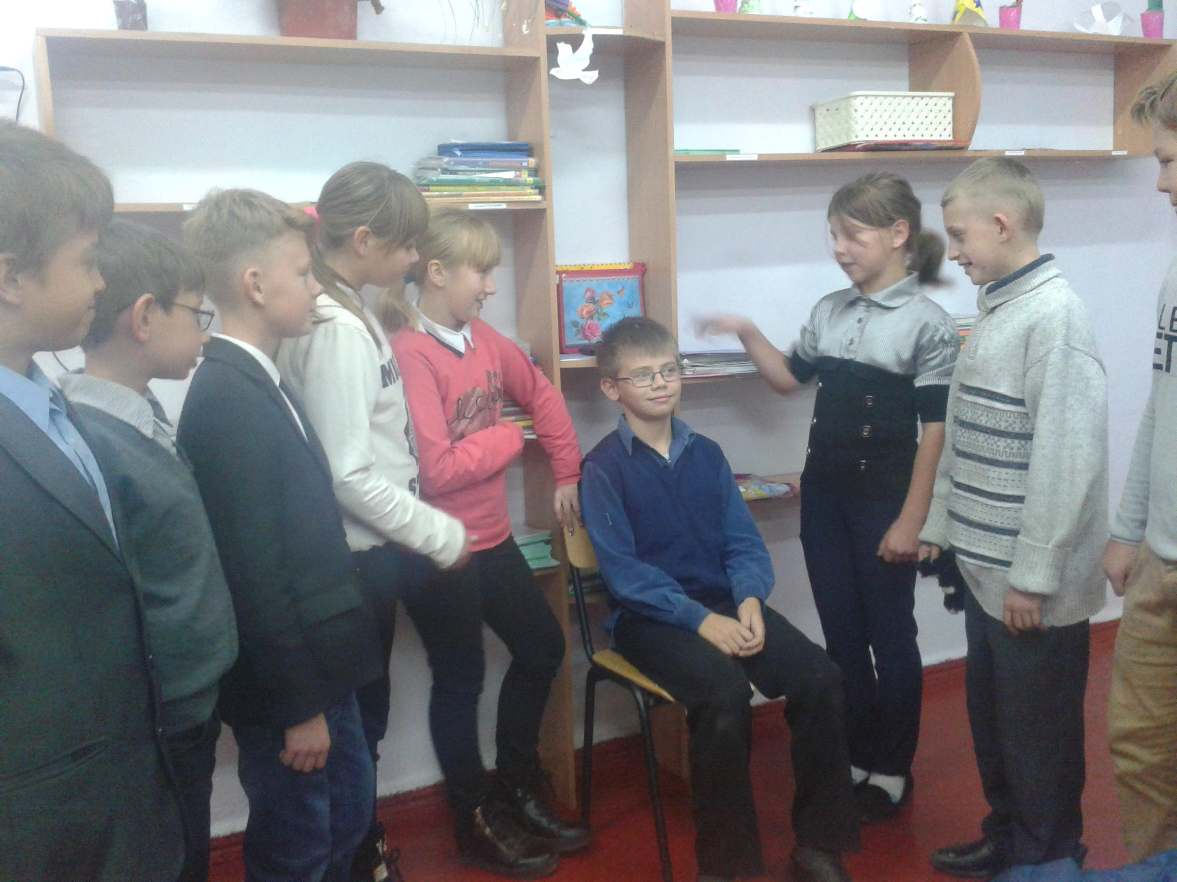
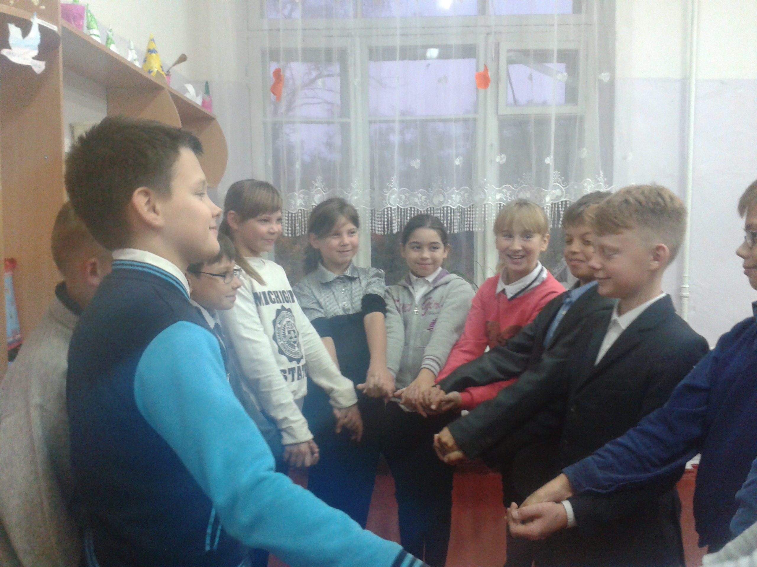
Ситуативные ролевые игры .
Ребята обучаются навыкам контроля за своим поведением.В классе есть правила:
-виноват тот, кто ударил, накричал ( не сумел сдержать свои эмоции);
-Задай себе вопрос: Делаю я своим поступком кому-то плохо?
Примерные ситуации для обсуждения:
1. Одноклассник допустил ошибку на доске. Ты заметил и...
2. Раздавая тетради, одноклассница тебе положила по ошибке чужую тетрадь. Твои слова, действия...
3. Ты нечаянно, но сильно толкнул одноклассника (одноклассницу)...
4. Кто-то случайно наступил тебе на ногу. Тебе больно...
5. Тебя посадили за одну парту с тем, кто тебе не очень симпатичен...
Как известно, дети и подростки с девиантной направленностью имеют много свободного времени, причем ничем не заполненного. Поэтому организация досуга детей и подростков является важным направлением воспитательно-профилактической работы. Досуговая сфера - это модель социума, отношений в нём. В классе во всех мероприятиях участвуют все без исключения.
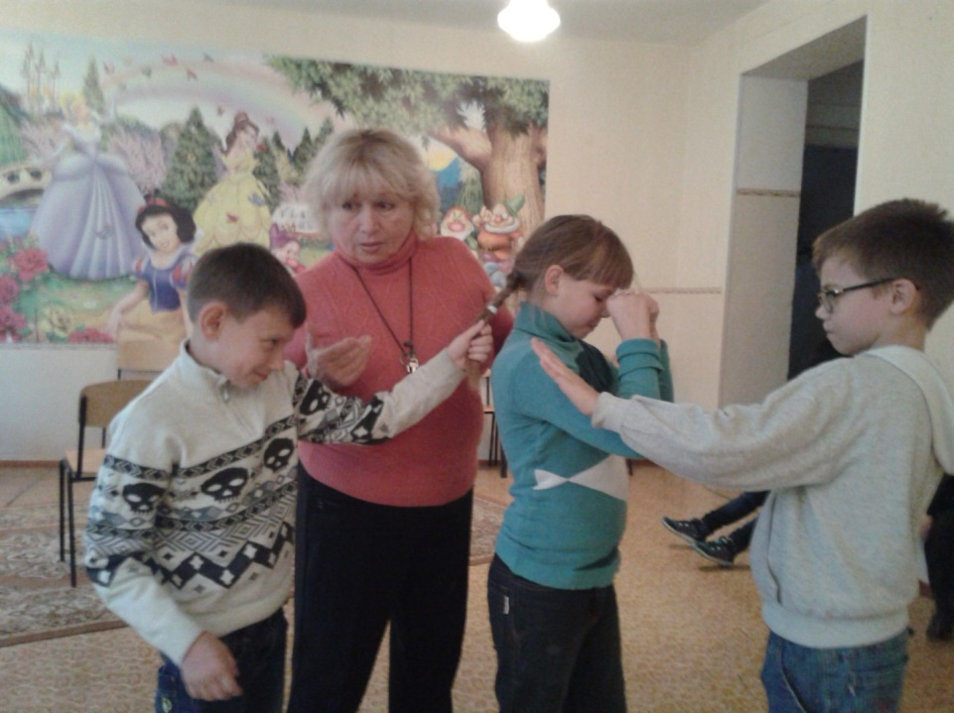
Интерактивные игры.
Это моя любимая диалоговая форма воспитательной работы, способствует оптимальному развитию социализации ребят и стимулирования деятельности.интерактивная игра решает массу воспитательных и обучающих задач: вовлечены все воспитанники, нет специальной подготовки, репетиций, заучивания текста.
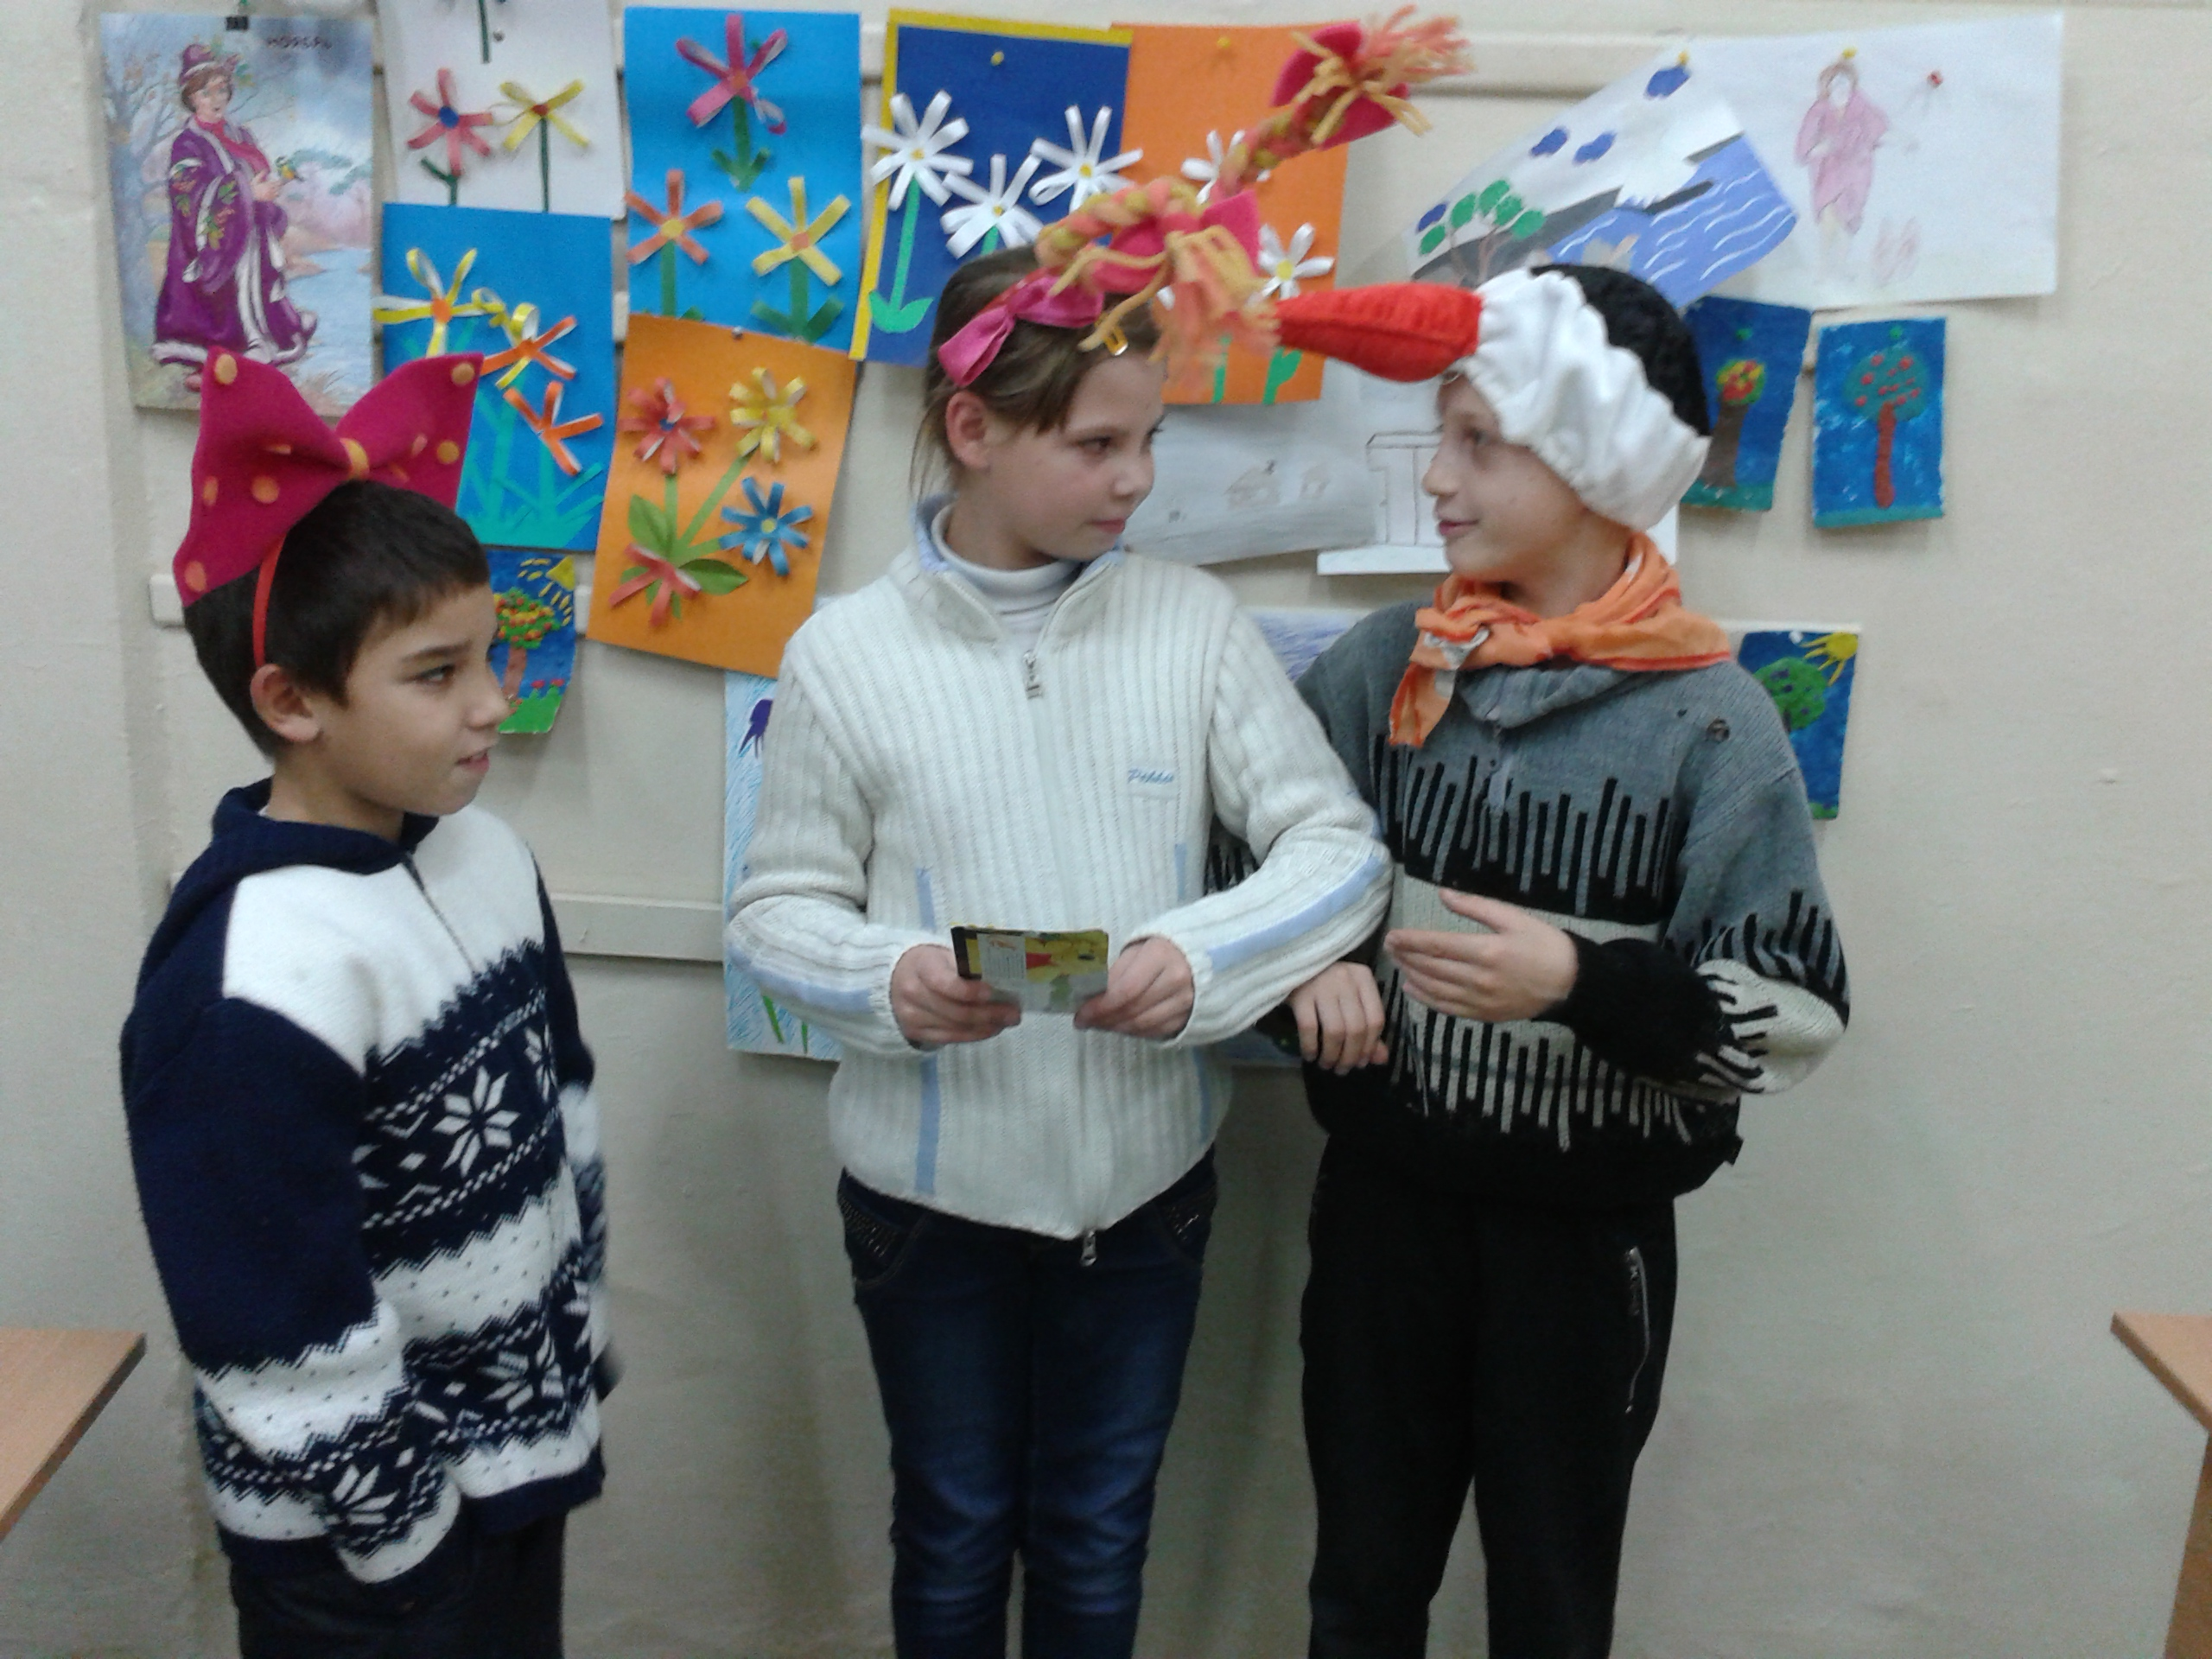
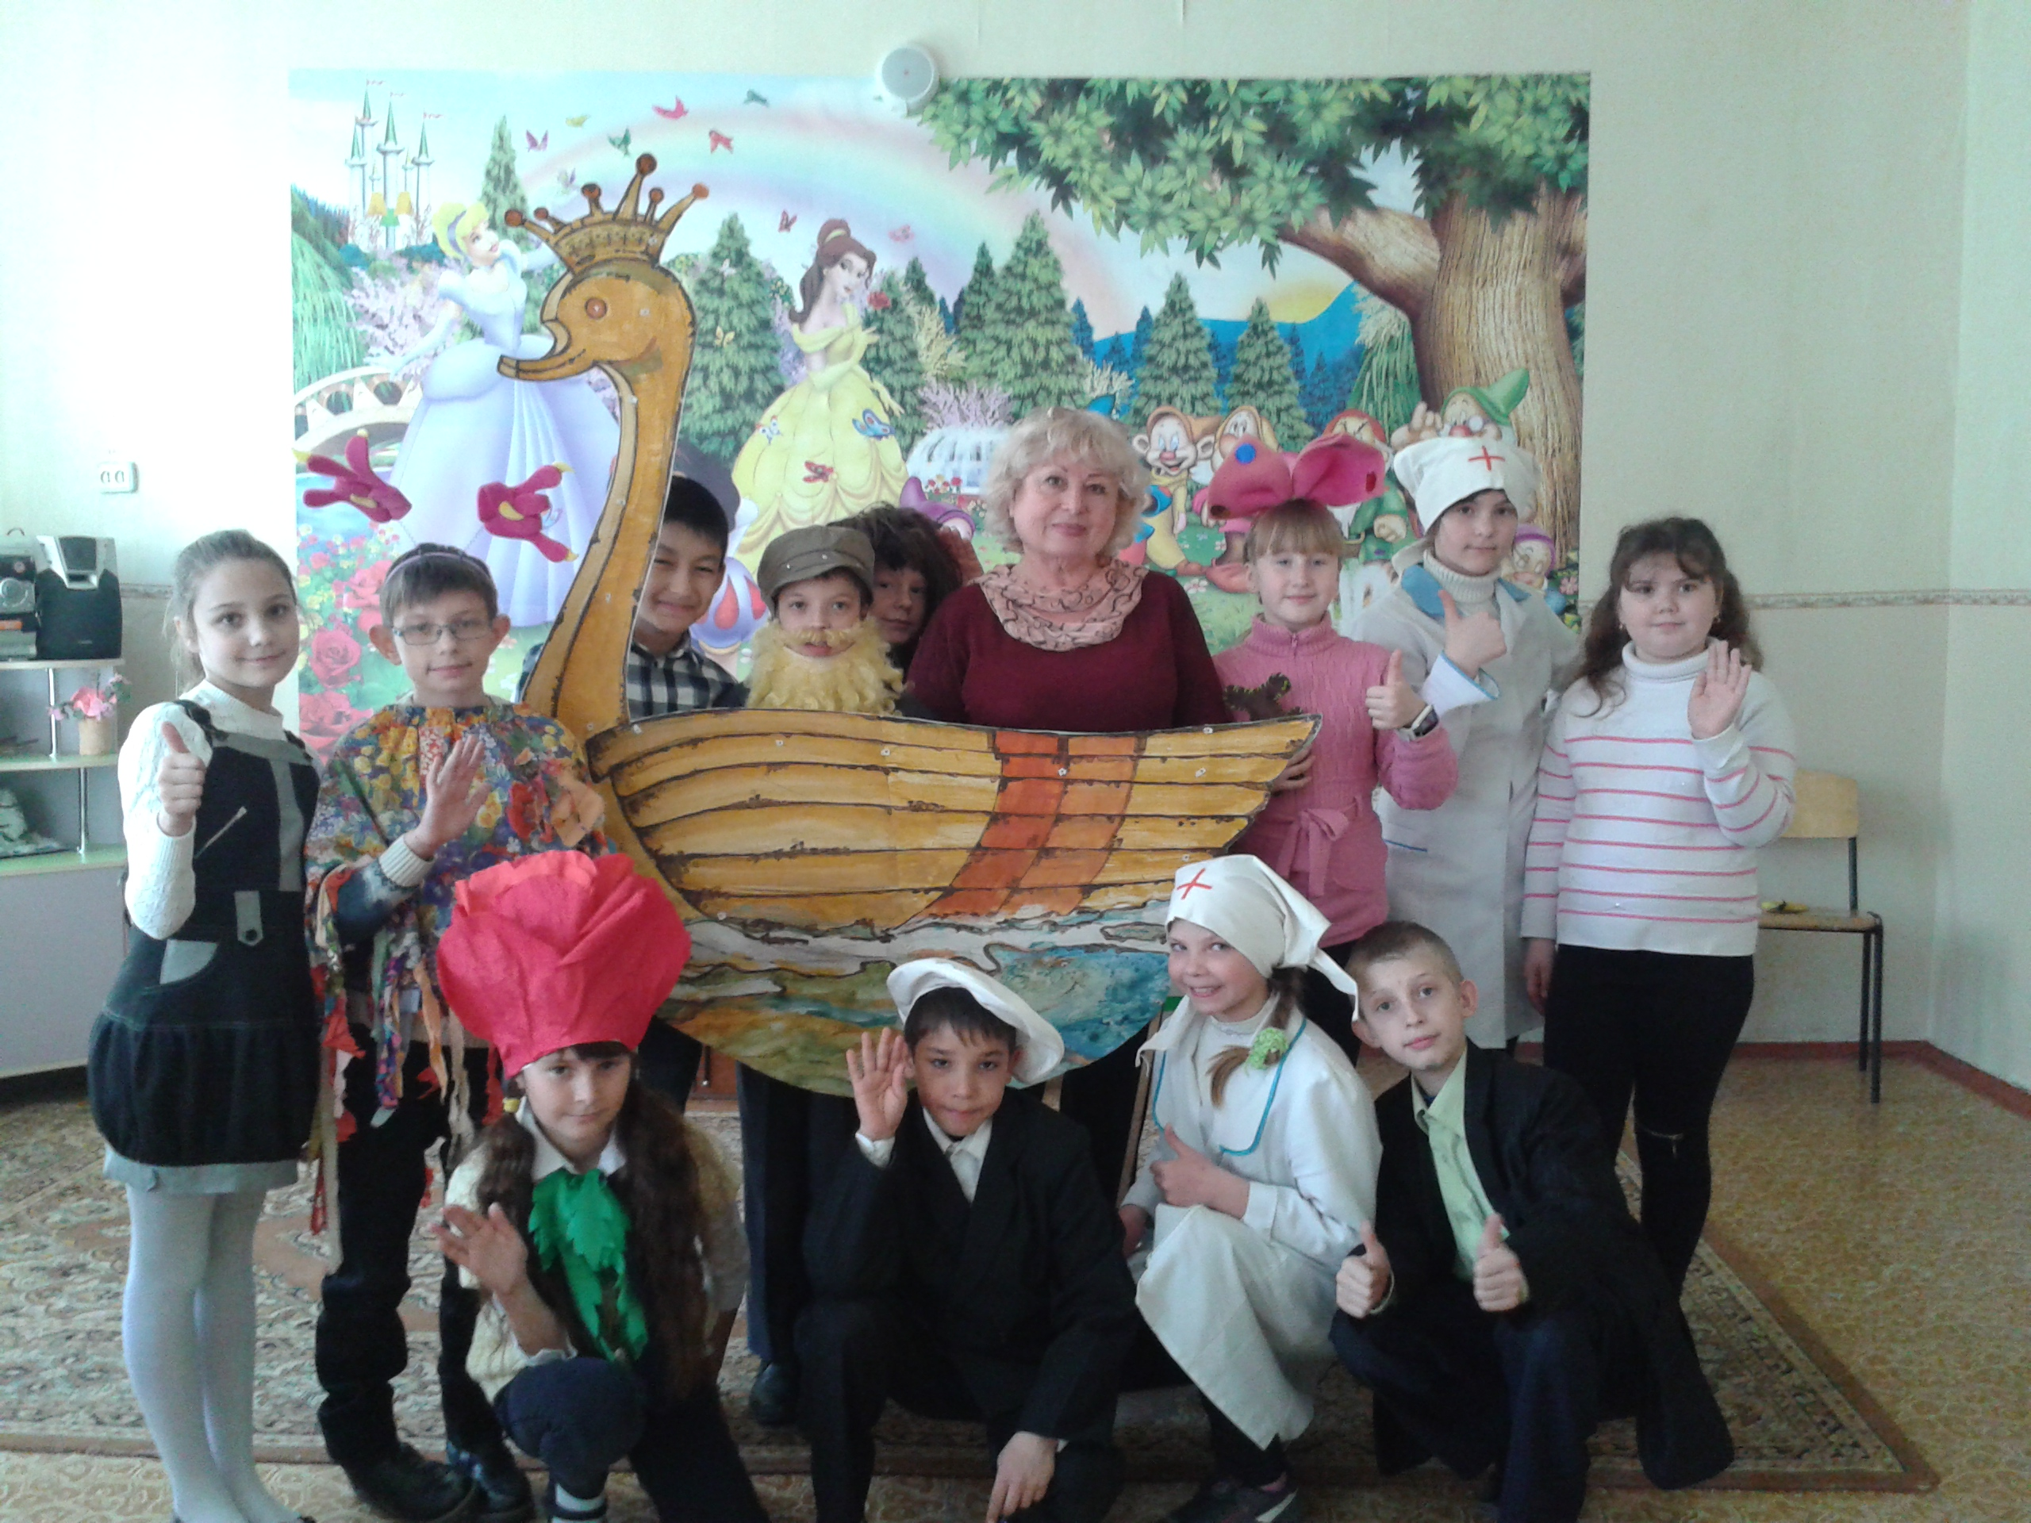
Я часто использую метод КОУЧИНГА - это когда за один присест разбирается ситуация и находится несколько способов её решения. Это искусство мотивирования. Коучинг выводит воспитанника на самостоятельный поиск решения. Это искусство повышения результативности: разобраться , разложить всё по полочкам. Это педагогическая поддержка ребёнка, инструмент личностного подхода, нацеливание его на результат. Это инновационная технология профессионального мастерства педагогов.Это педагогическое сопровождение. Коуч просто станет с ребёнком на лыжи и будет находиться рядом. Я несколько раз плотно сопровождала Цунаева Даню ( от подъёма до отбоя),пока у него в привычку не вошли все режимные моменты.
Вместо нравоучительной беседы о любви к ближним предлагаю сиюминутную акцию «Позвони близким». По отзывам родителей они никогда не слышали таких тёплых слов от своих детей.
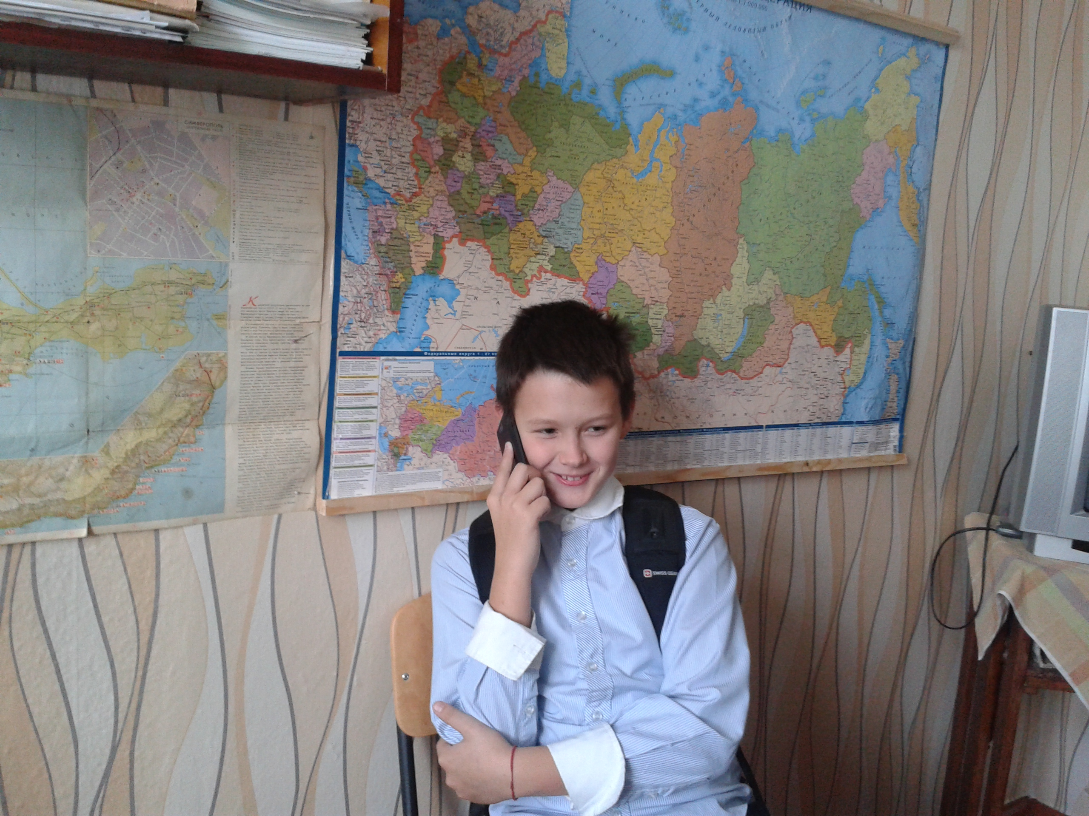

Мои рекомендации.
При взаимодействии с агрессивным ребенком - не фиксируйте на нём внимание окружающих.. Создайте ситуацию успеха Трудные нуждаются в поощрении больше других . У большинства из них пониженная самооценка. Поэтому надо вокруг них создавать атмосферу хорошего настроения,работать индивидуально по повышению самооценки. Иногда игнорировать его мелкие колкости, переводить в шутку. 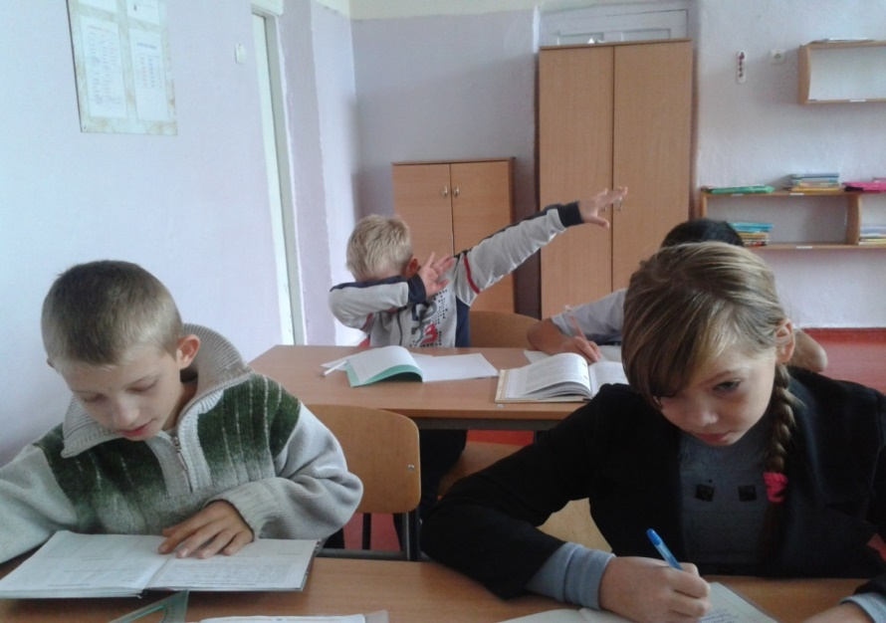
.
Посмотрите на поведение Мосеева Коли и Красноженова Тимы. Кривляния-желание привлечь внимание. Их часто ругают за это. Перевожу их поведение в рамки конструктивного методом создания ситуации успеха( на футболе).
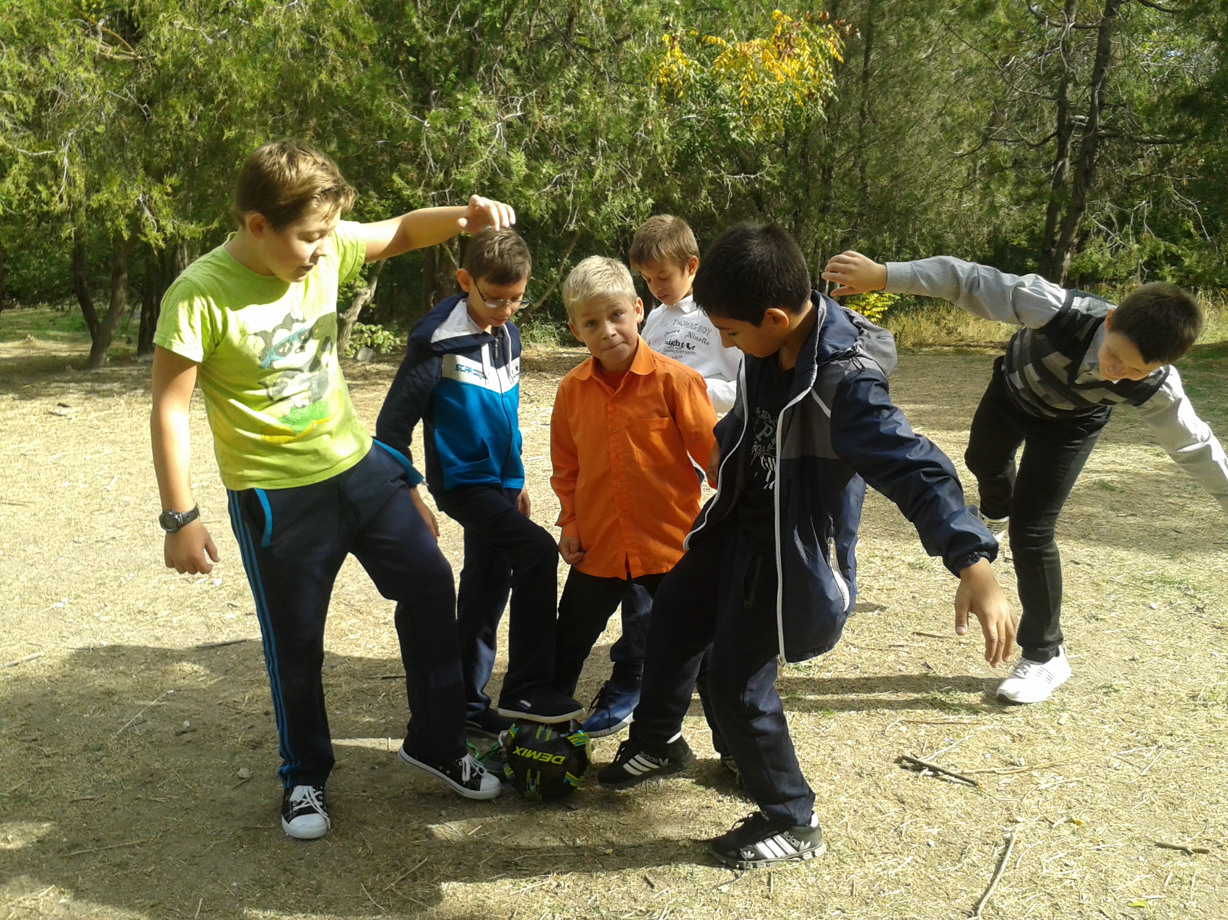

Если ребенок испытывает страхи - заранее проигрывайте с ребенком ситуацию, вызывающую тревогу (Рак Т. боялся спать один).
Если ребенок лжет - (значит боится) , может фантазирует. Не ловить его на лжи при всех, выяснять причины лжи, показать, что тайное всегда станет явным.
Мои приёмы и наработки с трудными детьми:
1 «Утолять» сенсорный голод. Опыт моей работы с такими детьми показывает, что именно он приводит к чувству тревоги, агрессии ,лени, раздражению, психическим срывам.
2 Не раздражаться. Если пошли эмоции, всё испорчено .Чем быстрее я справлюсь с эмоциями, тем быстрее разрулю ситуацию!
3. Выстраивать отношения один на один. Я часто спрашиваю: «Чем тебе помочь? Что ты хочешь?» Н-р, ребёнок сутулится, потому что не выдерживает гнёта взрослых, и если вы делаете замечание на людях, он съёжится ещё больше. Не корить этих детей при других.
4 В любом указании (моя любимая тактика) предоставлять ребёнку выбор (ты вымоешь цветок или поддоны). Ему приятно, что он выбрал и принял решение сам.
5 Воспитанник уклоняется от выполнения вашего задания: . разбивать задание на шаги, которые он не может не выполнить. А потом, подбадривая за малое, усложняю объём.
6 Наказание должно быть. Но разумным и часто незамедлительным. Ведь задача наказания - чему-то научить.Вот когда дети-эти лакмусовые бумажки,чувствуют, что у вас нет амбиций подчинить их себе, а научить их чему-то, что вы видите в них личность, они идут на контакт и наказание воспринимают с пониманием.
7 Формировать эмоциональную зрелость .
« Трудные» дети ведут борьбу в разных сферах, но всем им присущи следующие черты: вспыльчивость, сопротивление всему, о чём их просят. Но самая большая проблема в трудных детях – это их нежелание принимать авторитет взрослых .Почему часто на них потрачено время, усилия, а улучшения поведения нет. Да потому что ребёнку не хватает эмоциональной зрелости для того, чтобы управлять своими эмоциями и учиться на своих ошибках (трудный выходит из себя по малейшему поводу). Эмоциональная грамотность, эмоциональный интеллект - способность понимать чувства других .Это не даётся от рождения, этому надо учить и особенно «трудных» ребят.
8 Знать границы применения личностного подхода к «трудным» особенно к старшим подросткам. Несмотря на то, что в положениях личностного подхода звучат мотивы доброты и мягкости, любви и уважения нельзя превращать его во вседозволенность, всепрощение, сюсюканье и заискивание перед учениками или панибратство. Из опыта работы я предлагаю возродить в школе Школьную службу примирения (ШСП). И медиаторами поставить именно «трудных» старших подростков. Вы увидите, как будут меняться к лучшему эти ребята.
ЗАКЛЮЧЕНИЕ
Методы традиционной дисциплины не действуют на трудных детей, потому что они уверены, что находятся на равной ноге со взрослыми. А. Макаренко считал, что самыми трудными считаются у него дети обеспеченных родителей ( к нему привозили и подростков , родители которых имели в то время бьюик и т. д. ). Не проходит с ними: крики, нотации, придирки, обвинения, угрозы, высмеивание. С ними нужно меньше разговаривать. Краткие ответы не дадут ему завладеть ситуацией. Не выдвигать никаких требований, пока он не придёт в равновесие. Мы должны видеть в воспитаннике прежде всего лучшее, - основополагающий принцип работы с детьми с девиантным поведением, выработанный выдающимся педагогом А.С. Макаренко. Это лучшее в ребенке и является тем зерном, которое, прорастая, формирует в нем позитивные качества, веру в себя, позволяет по-новому взглянуть на свое поведение. Профилактическая и коррекционная работа может осуществляться в следующих формах: работа с семьей, работа с группами детей, проявляющих групповые девиации, индивидуальная работа;

Ожидаемые результаты:
-накопление и обогащение опыта нравственного поведения воспитанников путём организации их практической деятельности и вовлечение в КТД;
-рост занятости ребят в социально-значимых сферах;
-снижение агрессивности и тревожности в поведении;
-повышение успешности ;
-повышение уровня адаптации в школьном социуме

Литература
- Воспитание трудного ребенка: Дети с девиантным поведением: Учебно-метод. Пособие/Под ред. М.И. Рожкова. – М.: Гуманит. Изд. Центр «ВЛАДОС», 2001 – 240 с. – С.103-110.
- Буянов М.И. Ребенок из неблагополучной семьи: записки детского психиатра: Кн. Для учителей и родителей. – М.: Просвещение, 1988.
- Завражин С.А. Самоубийства среди учащихся в дореволюционной России (из истории вопроса)//Педагогика.-1992.-№ 9-10.
- Змановская Е.В. Девиантология: психология отклоняющегося поведения): Учеб. пособие для студ. высш. учеб. заведений – 3-е изд., испр. и доп. – М.: Издательский центр «Академия», 2006. с. 143-172.
- Научно-методический журнал «Классный руководитель».- 2007.- №1.
- Научно-методический журнал «Справочник классного руководителя».- 2007.- №5.
- Личко А.Е. психопатология и акцентуации характера у подростков.- М., 1983.
.

